МІНІСТЕРСТВО ОСВІТИ І НАУКИ УКРАЇНИ
Чорноморський національний університет
імені Петра Могили
Факультет комп’ютерних наук
Кафедра інженерії програмного забезпечення

ЗВІТ
з лабораторної роботи № 8
«JavaScript. Розробка простої гри»
Варіант № 17
Дисципліна «Frontend-розробка»
Спеціальність «Інженерія програмного забезпечення»
121–ЛР.08–108.22310817

Здобувач __________Д. С. Матлага
(підпис)
__07.11.2024 __
(дата)

Викладач _____________Є. О. Давиденко
(підпис)
_____________
(дата)

Миколаїв – 2024
Лабораторна робота №8
Тема роботи: JavaScript. Розробка простої гри.
Мета роботи: Закріпити навички роботи з обробниками подій через JavaScript.
Завдання: В кого більше число.
Під час завантаження сторінки користувач вводить ім’я (prompt). Випадковим чином (random) генеруються цілі числа для обох гравців. Бал нараховується тому, в кого число більше. Гра триває до 3 премог.
Лістинг коду:
HTML:
<!DOCTYPE html>
<html lang="en">
<head>
<meta charset="UTF-8">
<meta name="viewport" content="width=device-width, initial-scale=1.0">
<title>Random Game</title>
<link href="styles/style.css" rel="stylesheet">

</head>
<body>
<div class="score"><span id="uName">User:</span> <span id="userScore">0</span> | Computer: <span id="computerScore">0</span></div>

<div class="circle user" id="userNumber">0</div>
<button id="generate">Generate</button>
<div class="circle computer" id="computerNumber">0</div>

<script src="/scripts/script.js"></script>
<script src="https://code.jquery.com/jquery-3.6.0.min.js"></script>
</body>
</html>
CSS:
body {
text-align: center; font-family: Arial, sans-serif;
}
.score {
font-size: 24px; margin: 10px;
}
.circle {
width: 100px;
height: 100px;
border-radius: 50%;
display: inline-flex;
align-items: center;
justify-content: center;
font-size: 24px;
margin: 20px;
}
.user {
background-color: #FFD700;
}
.computer {
background-color: #ADD8E6;
}
#generate {
font-size: 24px;
padding: 10px 20px;
margin: 20px;
background-color:limegreen;
color: white;
border: none;
cursor: pointer;
}
#generate:disabled {
background-color: gray;
}
JS:
let userName = prompt("Введіть своє ім'я");
document.getElementById('uName').innerText = userName;

let userScore = 0;
let computerScore = 0;

document.getElementById('generate').addEventListener('click', () => {
const userNumber = Math.floor(Math.random() * 10) + 1;
const computerNumber = Math.floor(Math.random() * 10) + 1;

document.getElementById('userNumber').innerText = userNumber;
document.getElementById('computerNumber').innerText = computerNumber;

if (userNumber > computerNumber) {
userScore++;
} else if (computerNumber > userNumber) {
computerScore++;
}

document.getElementById('userScore').innerText = userScore;
document.getElementById('computerScore').innerText = computerScore;

if (userScore == 3 && computerScore < 3) {
alert("Переможець гри : " + userName);
resetGame();
} else if (computerScore == 3 && userScore < 3) {
alert("Переможець гри : Комп'ютер");
resetGame();
}else if (computerScore == 3 && userScore == 3) {
alert("Рівний рахунок! 3 : 3");
resetGame();
}
});

function resetGame() {
userScore = 0;
computerScore = 0;
document.getElementById('userScore').innerText = userScore;
document.getElementById('computerScore').innerText = computerScore;
document.getElementById('userNumber').innerText = "0";
document.getElementById('computerNumber').innerText = "0";
}
Результати роботи програми:
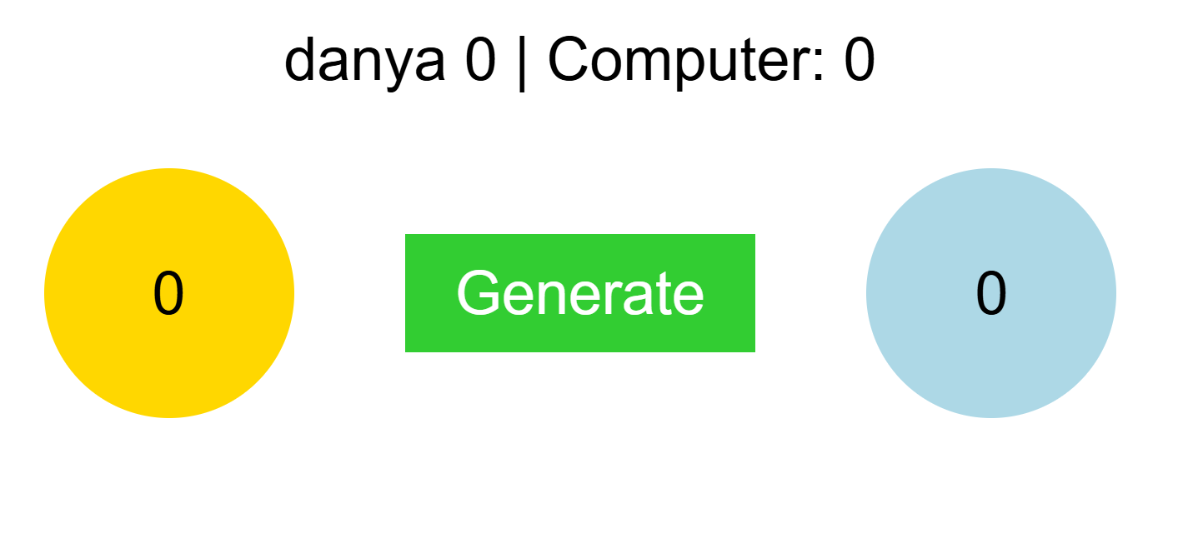
Рисунок 1 – Початковий вигляд програми
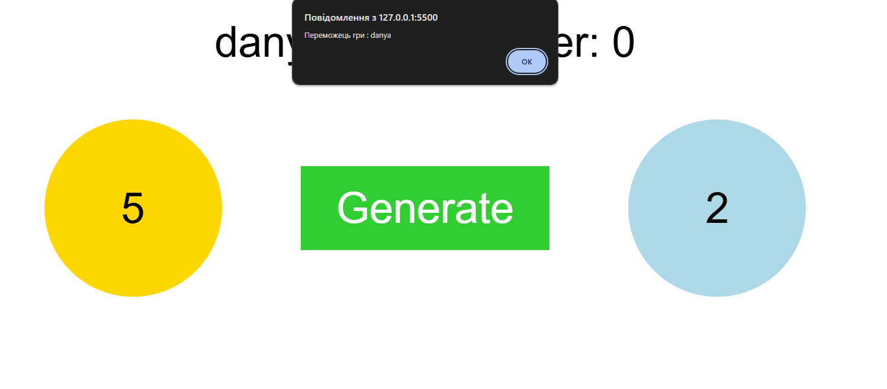
Рисунок 2 – Результат виконання програми
Висновки:
У результаті виконання лабораторної роботи засвоєно навички роботи з обробниками подій. Також закріплено навички роботи з користувачем. Використано здобуті навички на практиці.

